Labbrapport Moment4 i Programmering2

Uppgift:

a) Skapa ett program där du tillåts att mata in tal tills dess att du matar in 0 då avslutas
programmet. Efter varje inmatat tal skall du skriva ut medelvärdet av alla tal som matats in.
b) Använd en lista av strängar för att symbolisera en kortlek. T.ex ”k5” betyder klöver 5, ”hKn” hjärterknekt, ”sE” spader Ess, ”rD” ruterdam, etc. Var effektiv när du fyller listan och använd
loopar. Skriv sedan ett program som slumpvis drar kort från kortleken tills dess att alla 52
kort är dragna. Skriv ut varje kort du ”drar”.
c) Du ska kolla hur ofta det blir par när man drar 2 kort. Börja med en ny kortlek varje gång du
börjar dra par. Dra 2 kort. Om värdet/valören(alltså, Ess, Två, Tre osv. oavsett färgen) på de 2
korten är lika så är det ett par. Loopa 1000 gånger och se hur många par du får.
d) Skriv ett program som räknar ut förekomsten av ord i en text(histogram). Indatat är en text
på minst 50 ord som du lägger i en sträng variabel. Resultatet presenteras sorterat med flest
förekomster först. Var noga med att skala bort punkter, kommatecken, frågetecken och
utropstecken samt tänk på/lös att ”Det” ska vara samma som ”det”;.

Om ni vill använda koden från Black Jack som vi skrev för att lösa uppgift b och c så går det bra.

Mitt arbete:

Jag kommer i denna rapport mest visa vad jag har gjort. Om man vill veta hur, får man se koden och dess kommentarer.

Uppgift a: Jag tillåter decimaltal. Talen läggs in i en lista och beräkningarna utförs på listan.

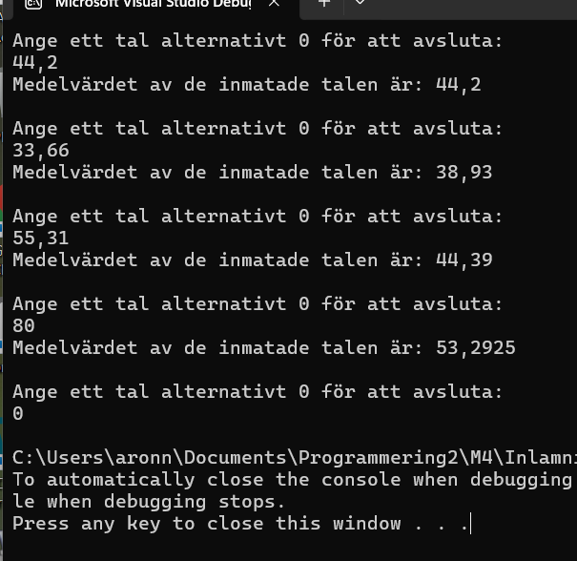

Jag har en felhantering om man matar in något annat än ett tal. Då adderas inget i listan och ingen beräkning sker.

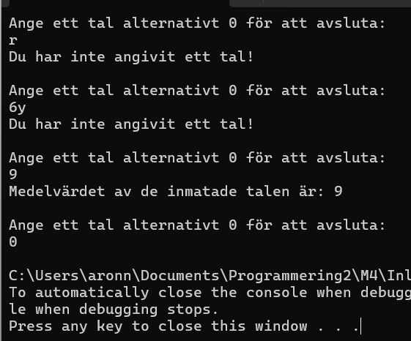

Uppgift b:

I denna uppgift har jag utgått från Åke’s Black Jack. Ett kort representeras av två enum’ar, färg och värde, istället för en sträng som anges i uppgiften. Listan som används är en lista av kort.
Slutet av körningen ser ut som följade:

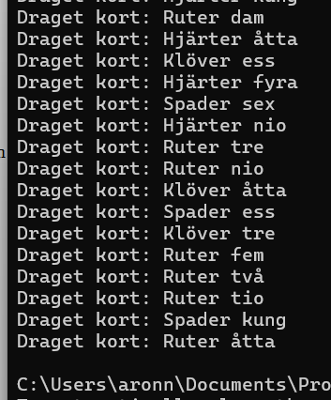

Jag har kontrollerat att alla 52 korten dras.

Uppgift c:

Har även i detta fall utgått från Åke’s Black Jack.
När jag har implementerat dragningen av två kort tar jag bort det första dragna kortet innan jag drar kort nummer två. Samma kort kan då inte dras två gånger. Jag tolkade uppgiften så och så fungerar det irl när man drar två kort Jag lägger sedan tillbaka det igen, så att kortleken blir komplett till nästa dragning. Antalet par räknas.
Körningen presenterar resultaten av 1000 loopar:

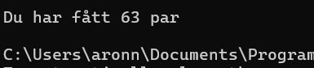

Uppgift d:

Först skriver jag ut strängen som jag har skrivit in och sedan hur många gånger orden förekommer.
Början av körningen:
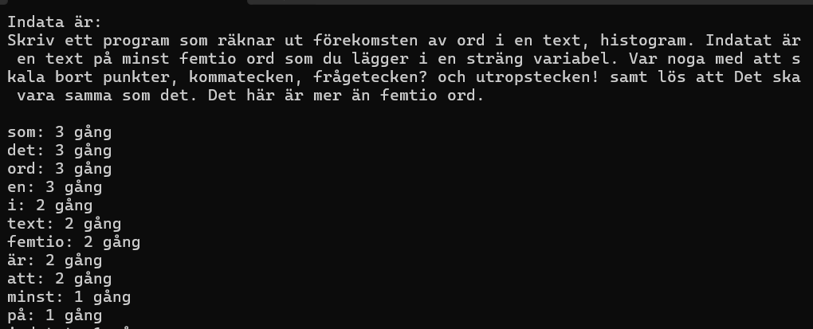
Gällande implementeringen:
Jag delar upp strängen och läser in orden i en array. Därefter läses orden in i ett dictionary med orden som nyckel. Under den inläsnings processen sker räkningen av antalet ord som värde.
Orden läses in i en lista och sorteras efter värde.

Lätt och svårt:

* Det var lite bökigt med användandet av enum i uppgifterna b och c, men det var lärorikt.
(Åke gjorde implementationen av Black Jack, som jag utgick från)

* Att använda ett dictionary och räkna upp värdet i uppgift d var inte trivialt. Enkelt i efterhand - man lär sig. Det var inte lätt att sortera listan.

* Resterande var enkelt.

